## 1.系统综述

系统界面如下图所示，红色区域为登录用户信息，蓝色区域为导航菜单，紫色区域为工作区标签，绿色区域为工作区域。

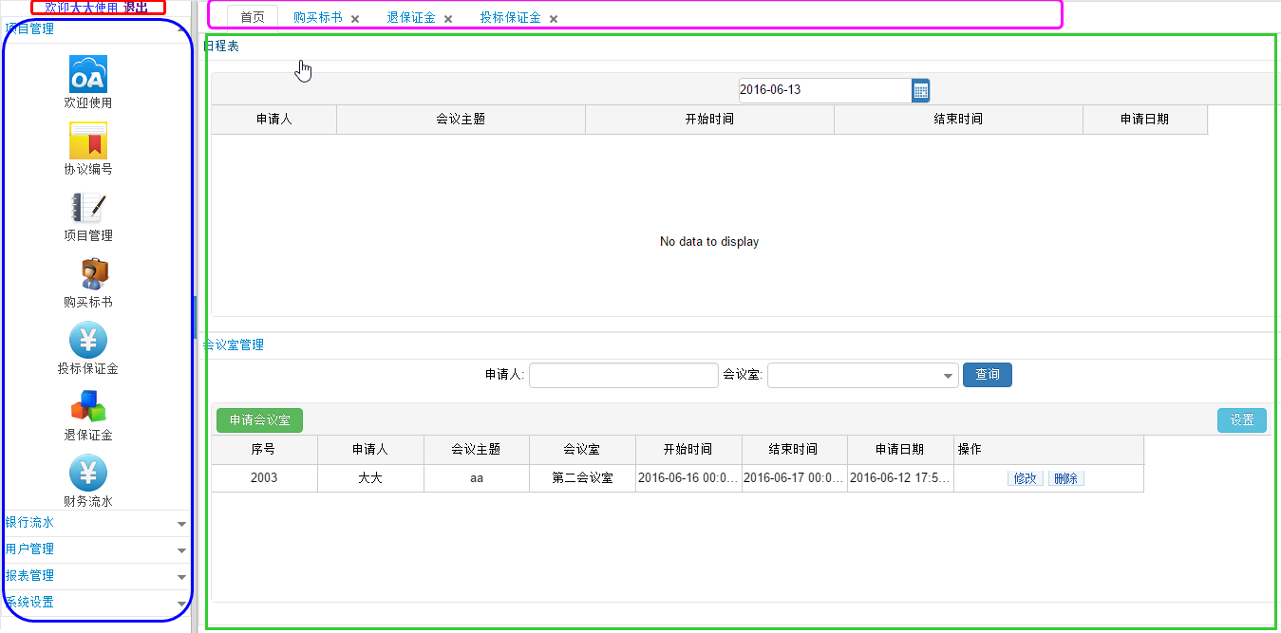

功能结构如下图所示，分为四大类功能，分别为【项目管理】、【银行流水】、【用户管理】和【报表管理】。

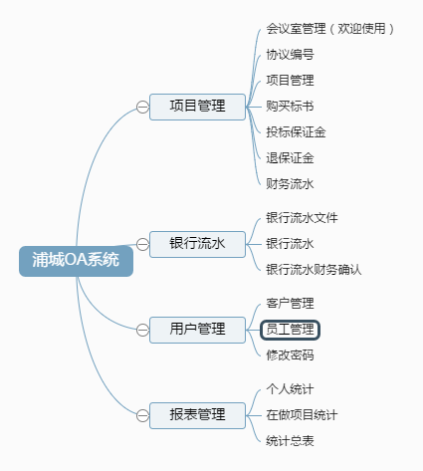

## 2.功能列表

#### 2.1. 项目管理

##### 2.1.1.欢迎使用（会议室管理）

会议室管理，上半部分为日程表查看可以查看特定一天的会议申请情况，下半部分为个人会议室申请情况，可以新增、修改、删除会议室申请。界面如下图所示，黄色框区域和红色框区域为查询功能区域，绿色框区域为新增区域，蓝色框为设置字段区域，紫色框区域为修改、删除功能区域。

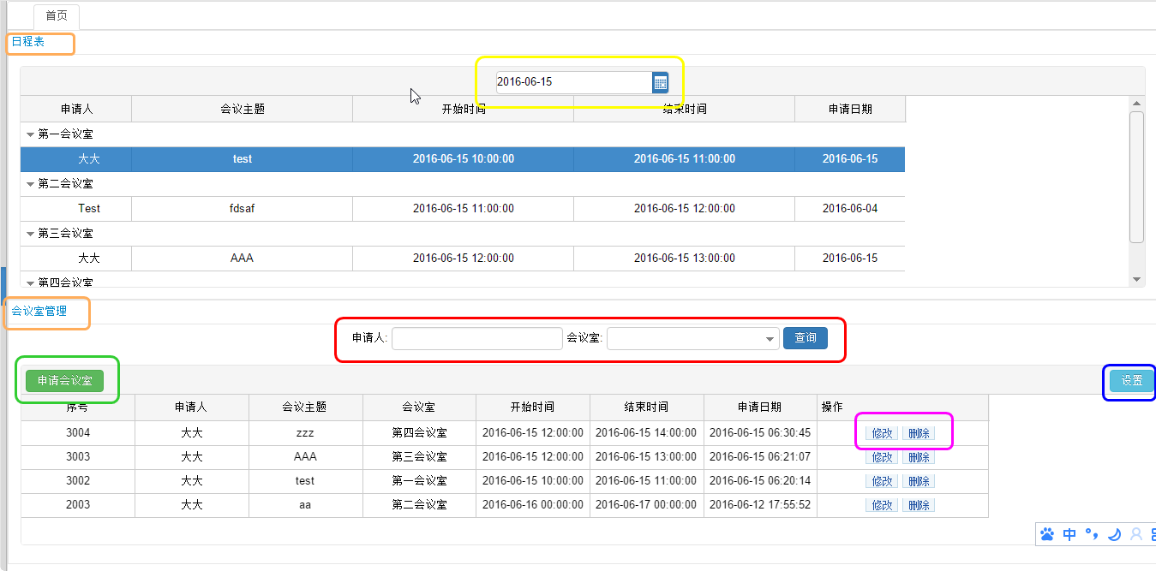

（1）查询功能，【日程表】可以查看特定一天的会议室申请情况，【会议室管理】可以根据申请人和会议室查询会议室申请情况。

（2）会议室申请功能，新增【会议室申请】。

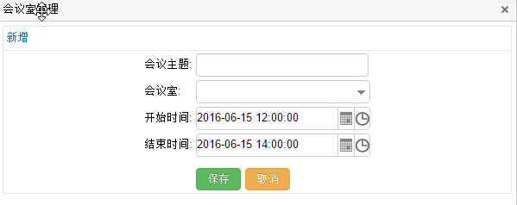

（3）修改功能，修改【会议室申请】

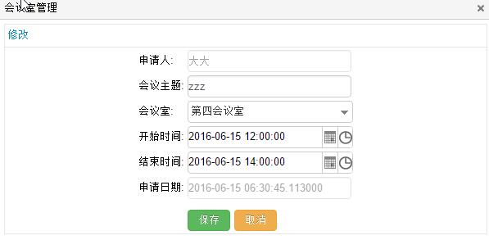

（4）删除功能，删除【会议室申请】

（5）设置功能，设置查询显示的字段内容。

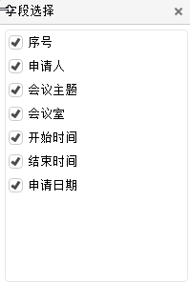

##### 2.1.2.协议编号

协议编号功能用来生成和查询招标中心与招标人的相关协议信息。

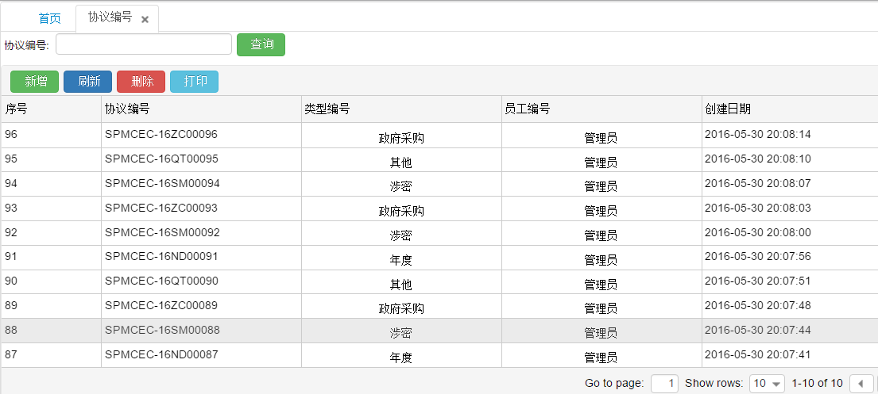

该功能提供了新增、刷新、删除、打印功能。

新增功能提供了四种类型的协议生成：政府采购、涉密、年度和其他四种类型协议。

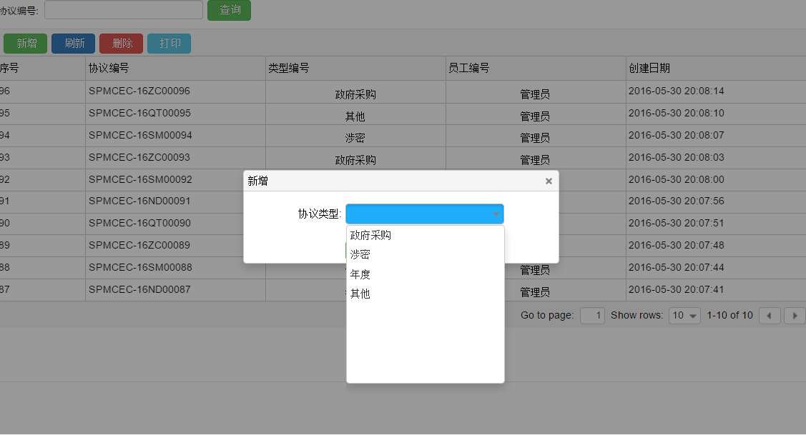

查询功能支持用户输入协议编号进行查询。

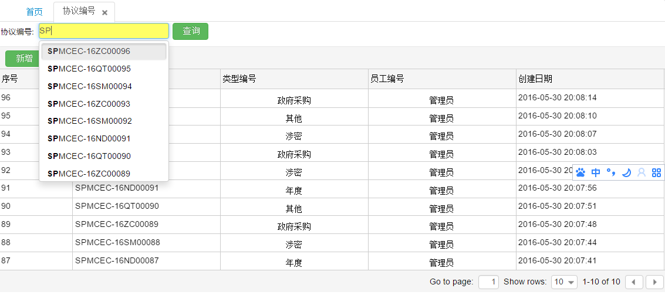

##### 2.1.3.项目管理

项目管理作为招标项目的主要功能点，完成招标项目的创建、管理、查询功能。

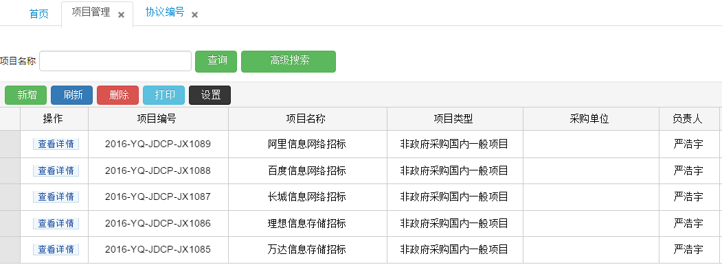

1. 项目查询：可以根据【项目名称】和【采购单位】、【项目来源】、【项目状态】、【项目类型】、【资金来源】、【负责人】、【采购方式】、【管理方式】、【协助人】、模糊查询【项目信息】。

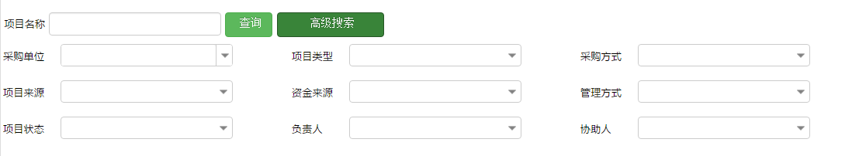

1. 项目新增、删除：根据项目基本信息新增项目档案。

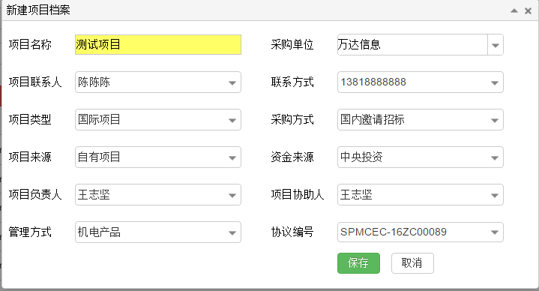

1. 查看详情：此功能提供了项目档案的基本信息编辑功能、包件管理功能、标书管理功能、保证金管理功能、干系人查询、收入支出查询功能。
   1. 项目基本信息编辑功能提供了对项目基本信息的修改和编辑功能。

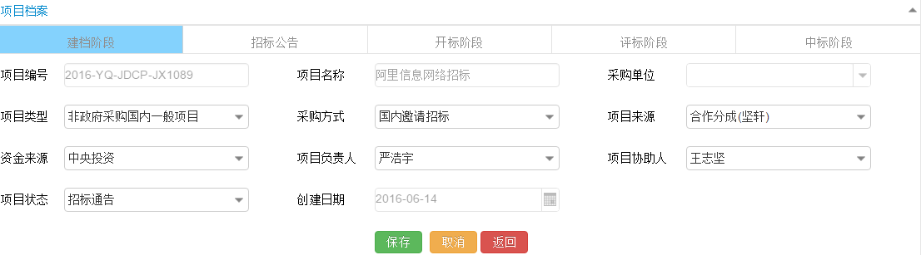

* 1. 包件管理功能提供了项目包件的新增、修改、删除功能。

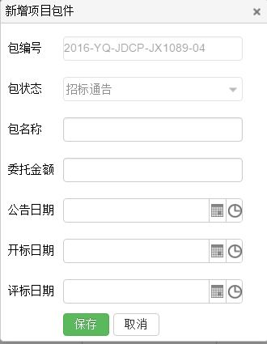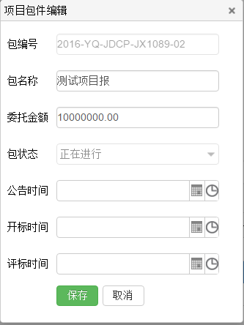

* 1. 标书管理提供了标书购买新增、删除、修改、打印功能。
     1. 购买标书新增

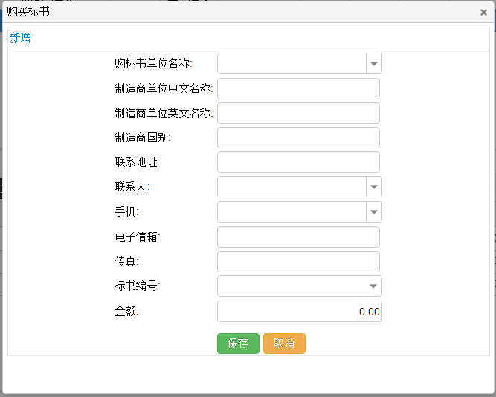

* + 1. 购买标书修改

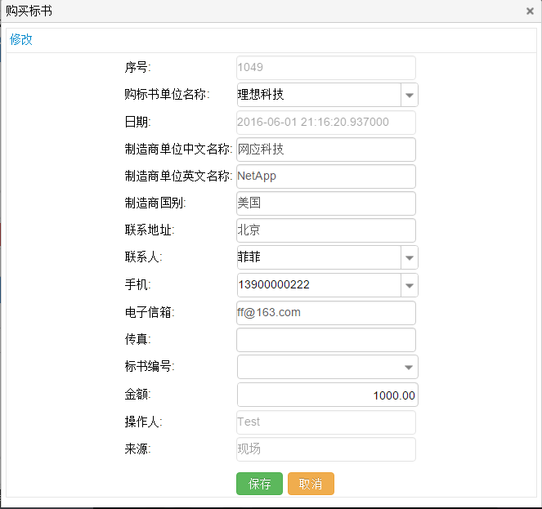

* 1. 保证金管理提供了缴纳保证金、退保证金、打印保证金相关单据功能。
     1. 新增投标保证金

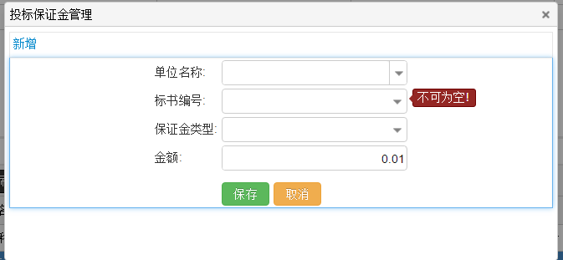

* + 1. 新增退保证金

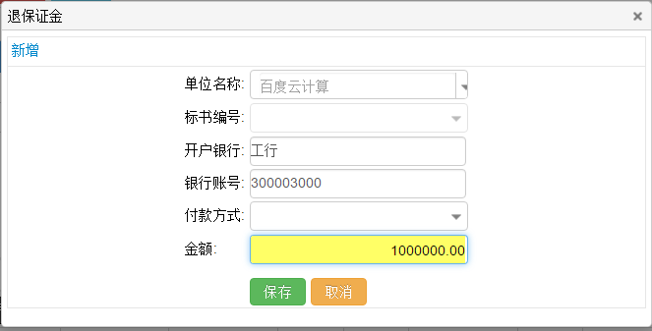

* 1. 干系人查询，显示出所有和该项目相关的人员信息。



* 1. 收入支出查询功能，现实项目的收入和支出查询。

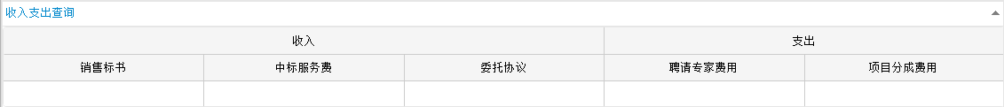

1. 字段设置功能

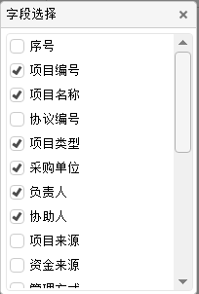

##### 2.1.4.购买标书

购买标书管理，可以新增、修改、查看、打印、删除购买标书的情况。界面如下图所示，红色框区域为查询功能区域，绿色框区域为新增区域，蓝色框为设置字段区域，黄色框区域和紫色框区域为打印、修改、删除、详细功能区域。

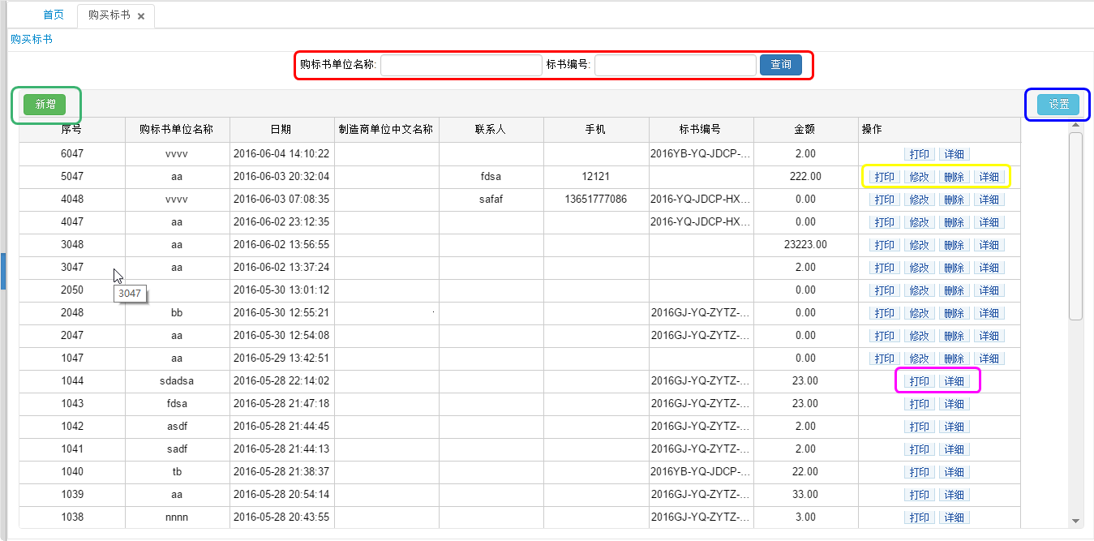

（1）查询功能，可以根据【购标书单位名称】和【标书编号】模糊查询【购买标书情况】。

（2）新增功能，新增【购买标书】。

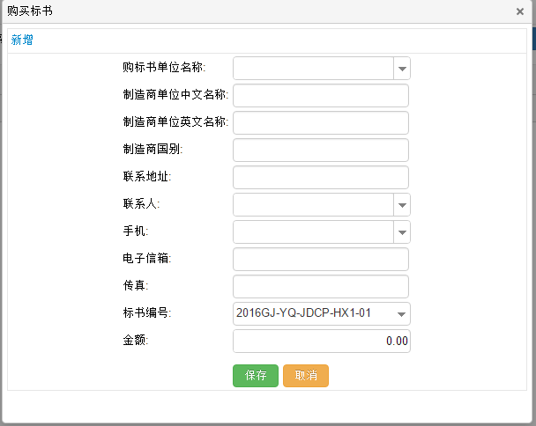

（3）修改功能，修改【购买标书】，由银行流水确认生成的【购买标书】不能修改。

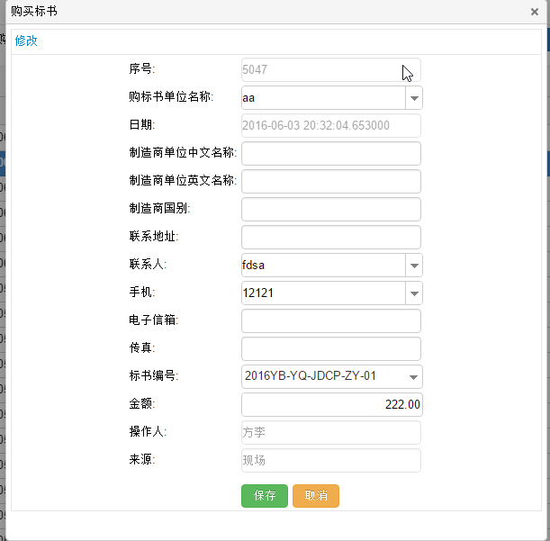

（4）删除功能，删除【购买标书】，由银行流水确认生成的【购买标书】不能修改。

（5）详细功能，详细显示【购买标书】。

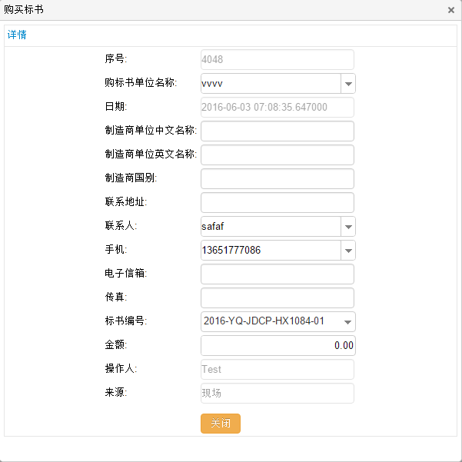

（6）打印功能，打印【购标书登记表】。

（7）设置功能，设置查询显示的字段内容。

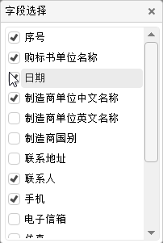

##### 2.1.5.投标保证金

投标保证金管理，可以新增、修改、查看、打印、删除投标保证金的情况。界面如下图所示，红色框区域为查询功能区域，绿色框区域为新增区域，蓝色框为设置字段区域，黄色框区域和紫色框区域为打印、修改、删除、详细功能区域。

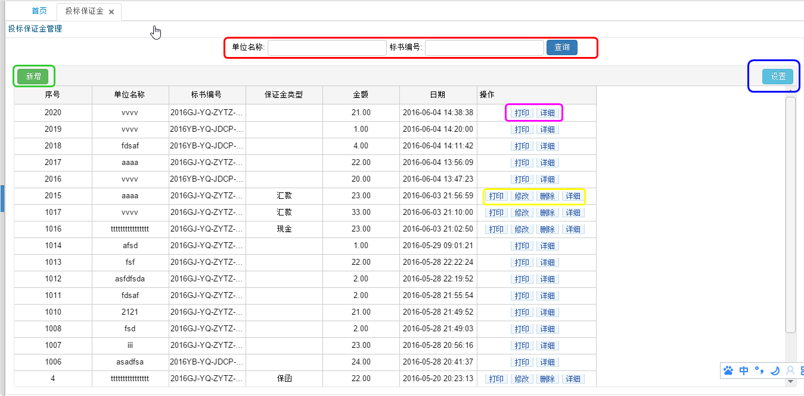

（1）查询功能，可以根据【单位名称】和【标书编号】模糊查询【投标保证金情况】。

（2）新增功能，新增【投标保证金】。

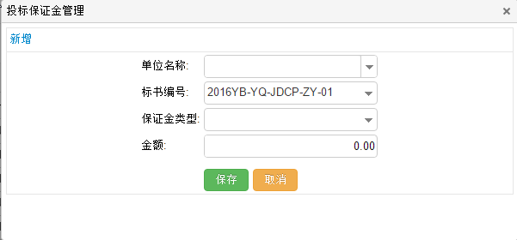

（3）修改功能，修改【投标保证金】，由银行流水确认生成的【投标保证金】不能修改。

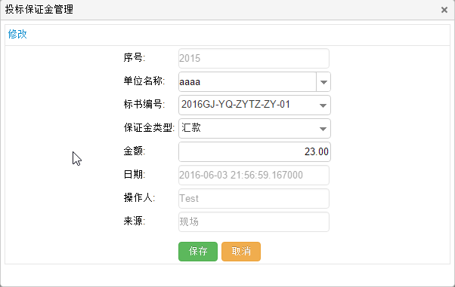

（4）删除功能，删除【投标保证金】，由银行流水确认生成的【投标保证金】不能修改。

（5）详细功能，详细显示【投标保证金】。

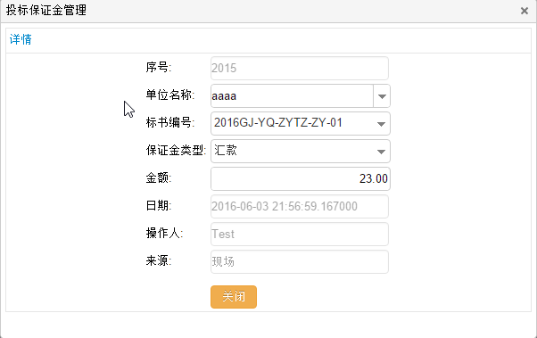

（6）设置功能，设置查询显示的字段内容。

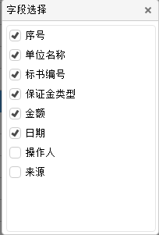

##### 2.1.6.退保证金

退保证金管理，可以新增、修改、查看、打印、删除退保证金的情况。界面如下图所示，红色框区域为查询功能区域，绿色框区域为新增区域，蓝色框为设置字段区域，紫色框区域为打印、修改、删除、详细功能区域。

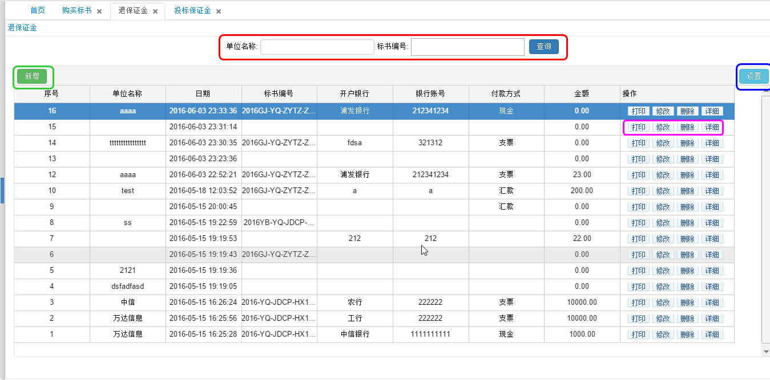

（1）查询功能，可以根据【单位名称】和【标书编号】模糊查询【退保证金情况】。

（2）新增功能，新增【退保证金】。

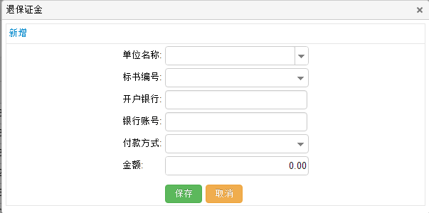

（3）修改功能，修改【退保证金】。

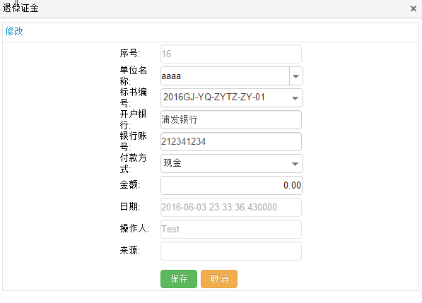

（4）删除功能，删除【退保证金】。

（5）详细功能，详细显示【退保证金】。

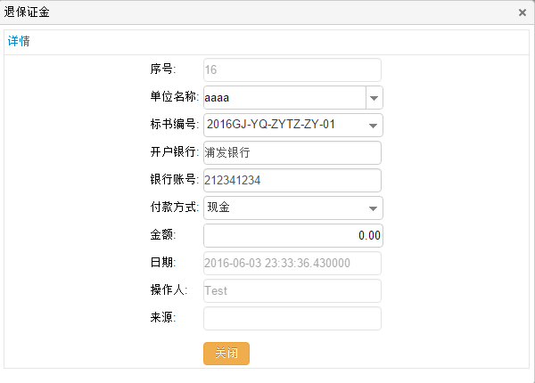

（6）打印功能，打印【退款申请单】。

（7）设置功能，设置查询显示的字段内容。

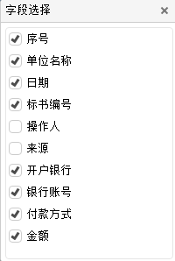

##### 2.1.7.财务流水

财务流水管理，可以新增、修改、查看、打印、删除财务流水的情况。界面如下图所示，红色框区域为查询功能区域，绿色框区域为新增区域，蓝色框为设置字段区域，紫色框区域为修改、删除、详细功能区域。

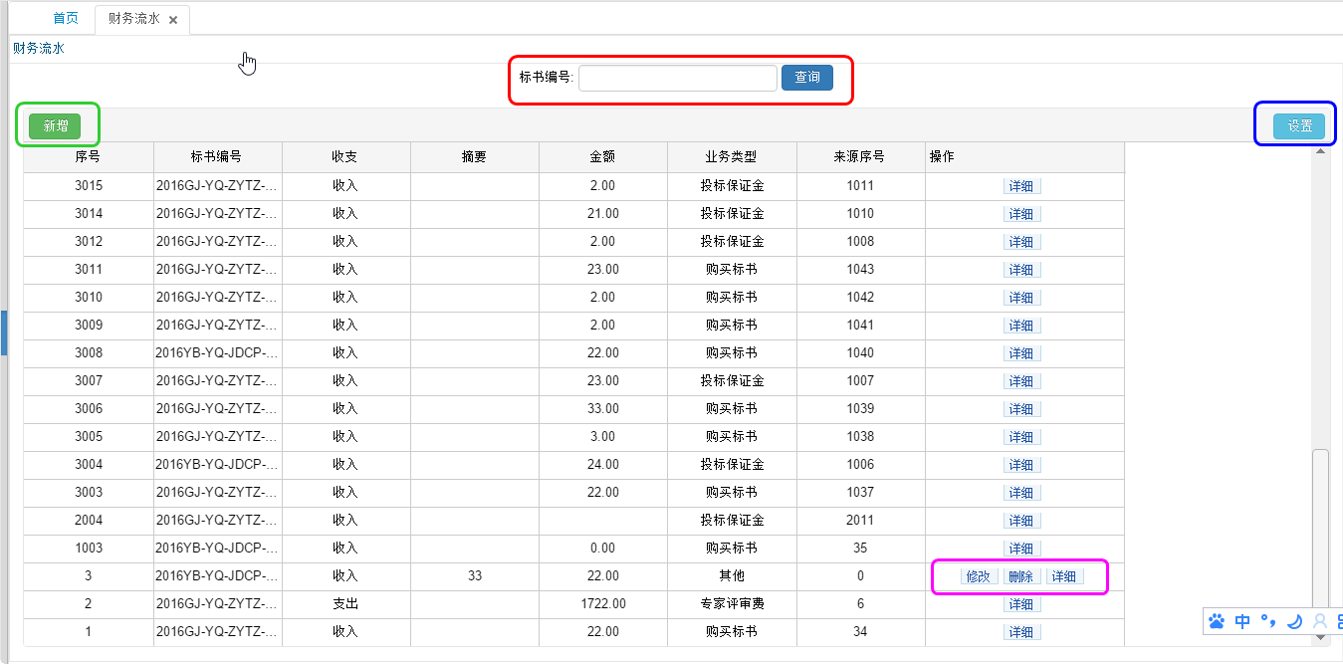

（1）查询功能，可以根据【标书编号】模糊查询【财务流水情况】。

（2）新增功能，新增【财务流水】。

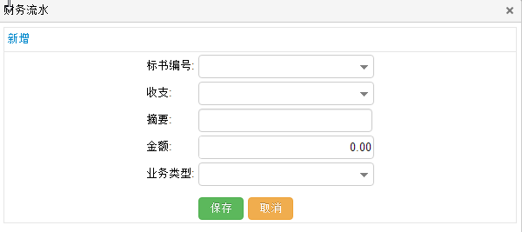

（3）修改功能，修改【财务流水】，由业务操作产生的【财务流水】不能修改。

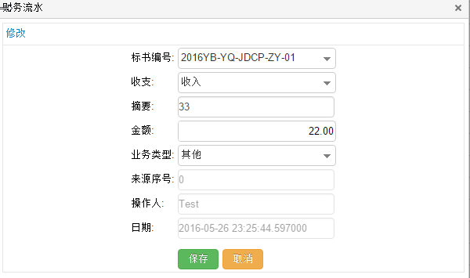

（4）删除功能，删除【财务流水】，由业务操作产生的【财务流水】不能修改。

（5）详细功能，详细显示【财务流水】。

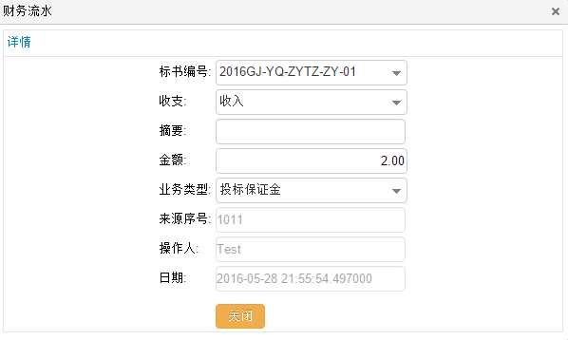

（6）设置功能，设置查询显示的字段内容。

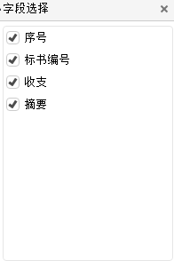

#### 2.2. 银行流水

##### 2.2.1.银行流水文件

银行流水文件管理，可以上传、删除银行流水文件。界面如下图所示，红色框区域为查询功能区域，绿色框区域为上传区域，蓝色框为设置字段区域，紫色框区域为删除功能区域。

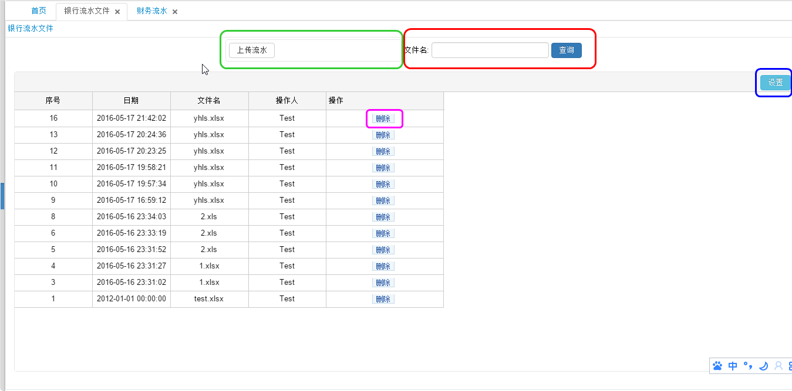

（1）查询功能，可以根据【单位名称】和【标书编号】模糊查询【银行流水文件情况】。

（2）上传功能，上传【银行流水文件】。

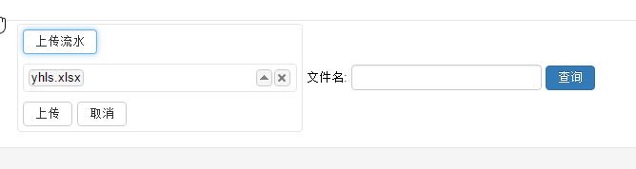

（3）删除功能，删除【银行流水文件】。

（4）设置功能，设置查询显示的字段内容。

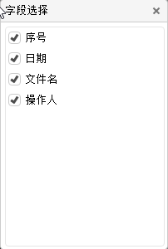

##### 2.2.2.银行流水

银行流水管理，可以对上传银行流水文件中的流水信息进行确认，确认银行流水属于【购买标书】或者【投标保证金】，同时自动生成相关业务数据。界面如下图所示，红色框区域为查询功能区域，绿色框区域为确认流水区域，蓝色框为设置字段区域，紫色框为修改和删除区域。上面表格为流水信息，下面表格为财务流水确认信息。

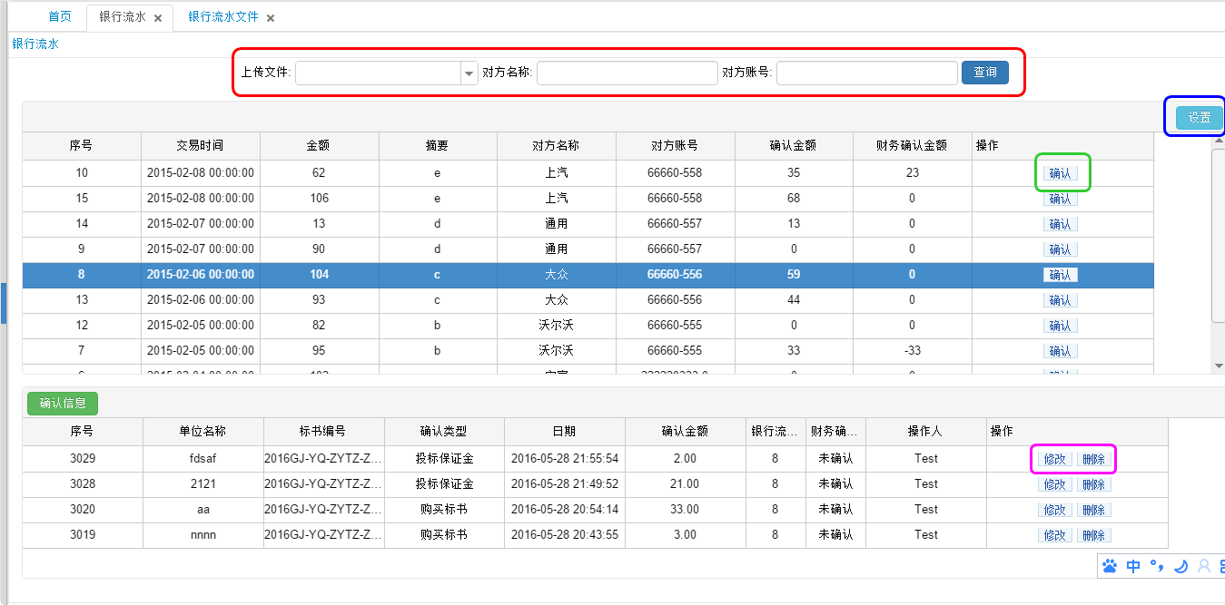

（1）查询功能，可以根据【上传文件】、【对方名称】和【对方账号】模糊查询【银行流水文件情况】。

（2）确认流水功能，业务员确认银行流水属于【购买标书】或者【投标保证金】。

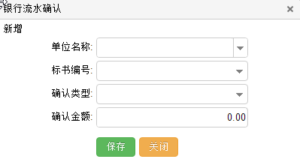

（3）修改功能，修改【确认】银行流水信息，财务确认过的银行流水确认信息不能修改。

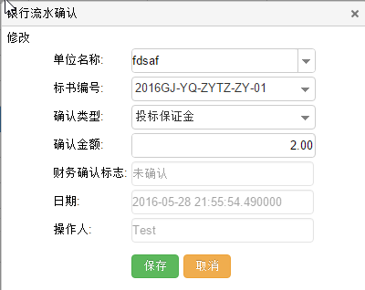

（4）删除功能，删除【确认】银行流水信息，财务确认过的银行流水确认信息不能删除。

（5）设置功能，设置查询显示的字段内容。

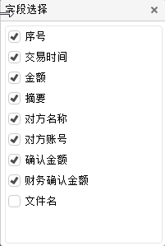

##### 2.2.3.财务确认流水

财务确认流水管理，财务人员可以对业务人员确认的银行流水信息进行再次确认或者取消确认。界面如下图所示，红色框区域为查询功能区域，绿色框区域为确认流水区域，蓝色框为设置字段区域，紫色框为确认和取消确认区域。

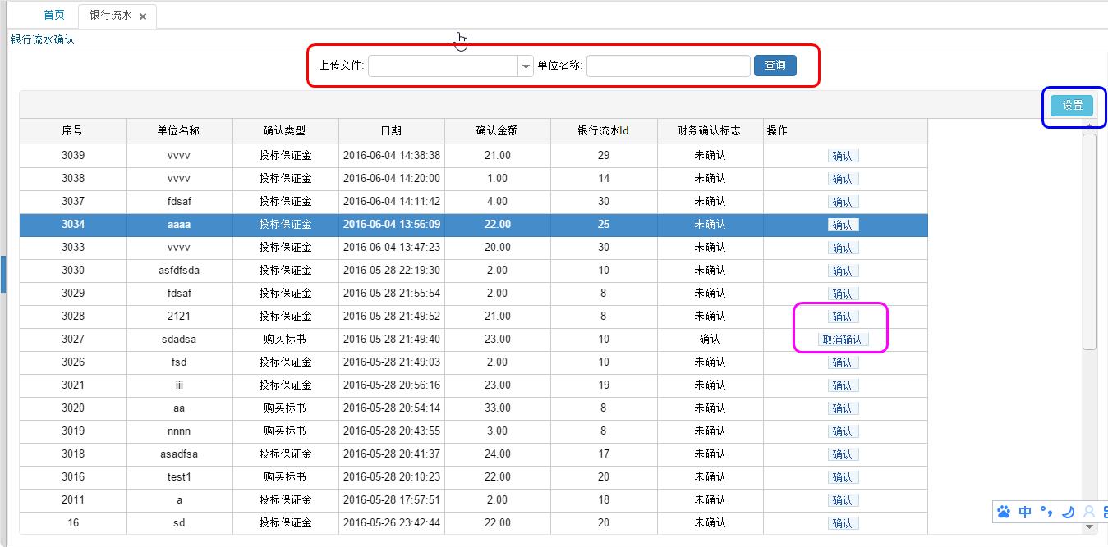

（1）查询功能，可以根据【上传文件】、【单位名称】模糊查询【财务确认流水】。

（2）确认功能，财务人员对业务员确认的银行流水信息再次确认。

（4）取消确认功能，财务人员取消财务人员确认过的信息。

（5）设置功能，设置查询显示的字段内容。

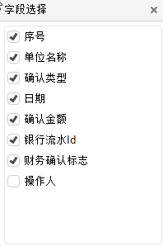

#### 2.3. 用户管理

##### 2.3.1.客户管理

客户管理，可以新增、修改、查看、删除客户的情况以及新增、修改、删除客户的联系人信息。界面如下图所示，红色框区域为查询功能区域，绿色框区域为新增客户区域，蓝色框为设置字段区域，紫色框区域为修改、删除和新增联系人功能区域，黄色框区域为修改、删除联系人区域。

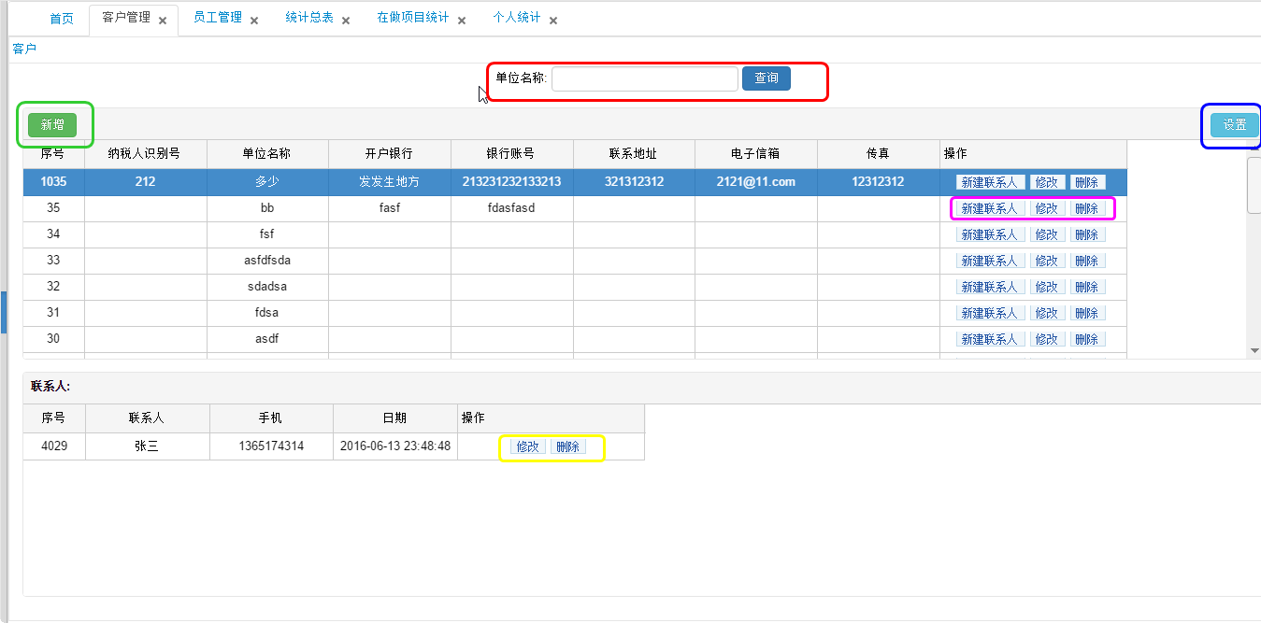

（1）查询功能，可以根据【单位名称】模糊查询客户。

（2）新增功能，新增客户。

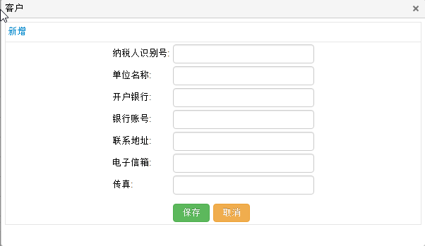

（3）修改功能，修改客户信息。

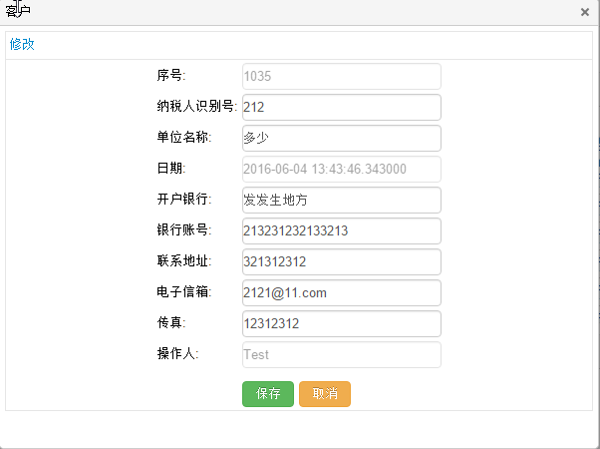

（4）删除功能，删除客户。

（5）新增联系人功能，详细显示客户信息。

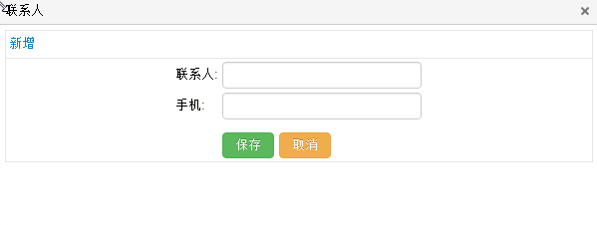

（6）修改联系人码功能。

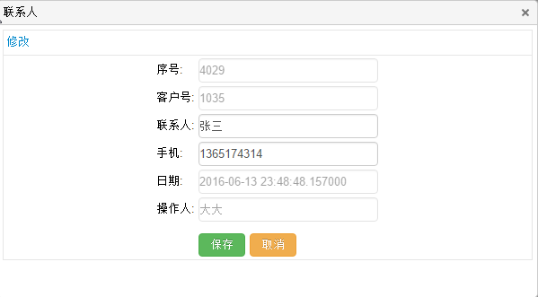

（7）删除联系人码功能。

（8）设置功能，设置查询显示的字段内容。

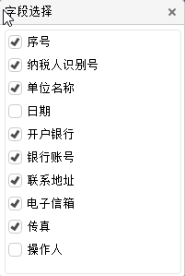

##### 2.3.2.员工管理

员工管理，可以新增、修改、查看、删除员工的情况以及设置员工登录密码。界面如下图所示，红色框区域为查询功能区域，绿色框区域为新增区域，蓝色框为设置字段区域，紫色框区域为设置密码、修改、删除、详细功能区域。

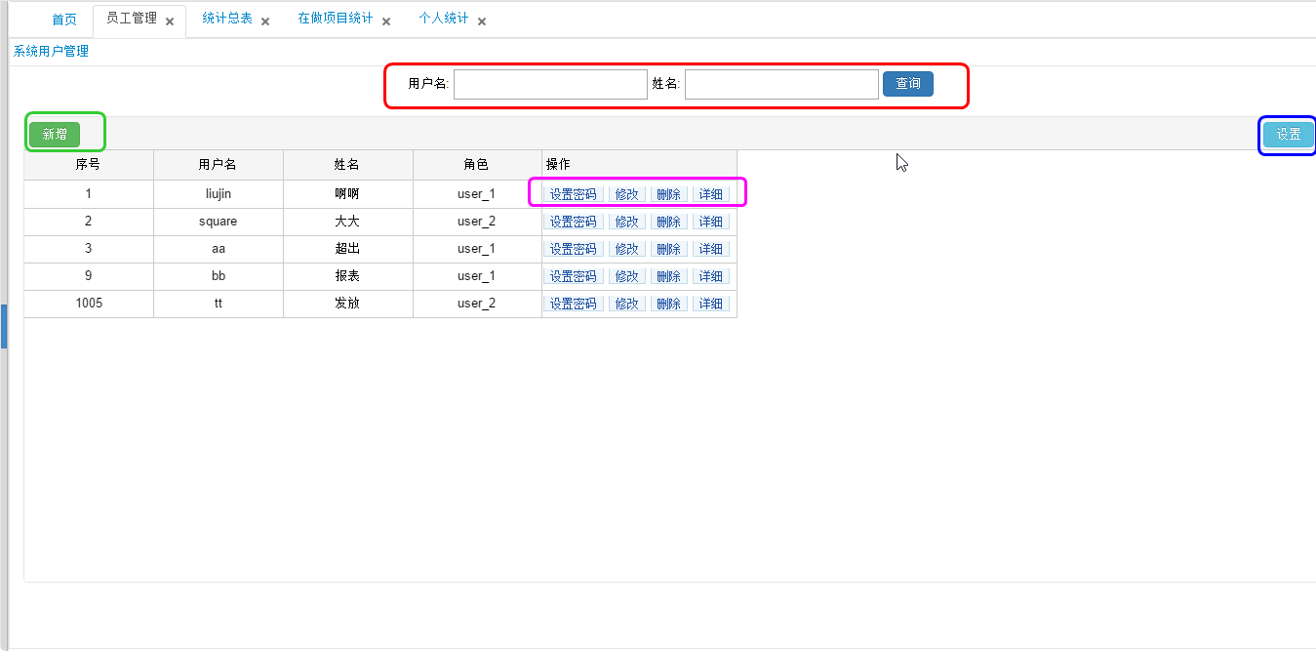

（1）查询功能，可以根据【用户名】和【姓名】模糊查询员工。

（2）新增功能，新增员工。

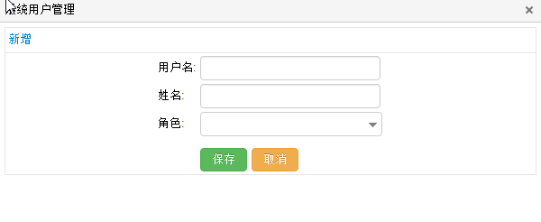

（3）修改功能，修改员工信息。

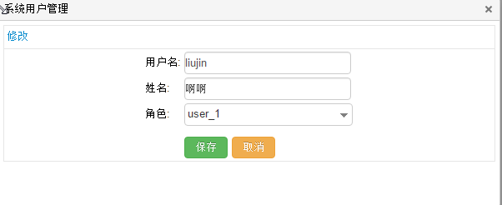

（4）删除功能，删除员工。

（5）详细功能，详细显示员工信息。

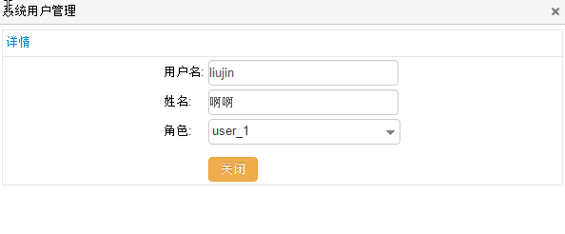

（6）设置密码功能，设置员工登录密码。

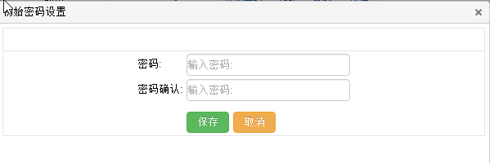

（7）设置功能，设置查询显示的字段内容。

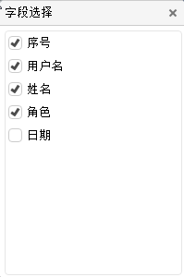

##### 2.3.3.修改密码

用户修改登录密码。

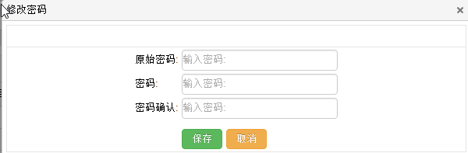

#### 2.4. 报表管理

##### 2.4.1.个人统计

个人统计，可以查看特定时间段内个人参与项目的情况，上半部分表格为统计每个人的项目情况，点击人员后下半部分表格显示特定人员参与项目的情况，红色框区域为查询功能区域，可以按照特定时间段进行查询，绿色框区域为打印功能区域，蓝色框区域为输出功能区域，可以输出excel文件。

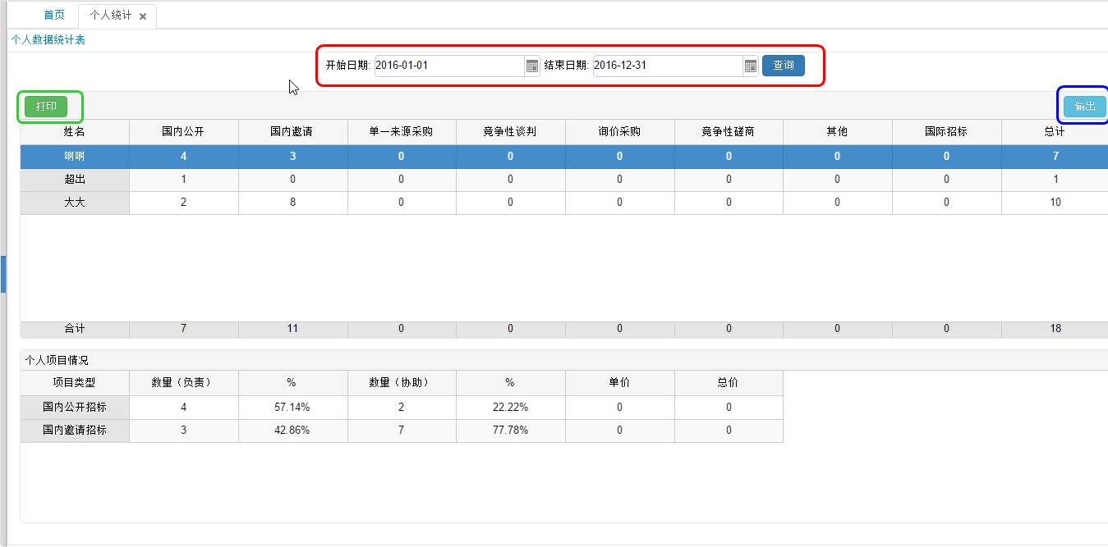

##### 2.4.2.在做项目统计

在做项目统计，可以查看个人参与正在实施项目的情况，上半部分表格为数据表格，下半部分通过图标展示上半部分数据，绿色框区域为打印功能区域，蓝色框区域为输出功能区域，可以输出excel文件。

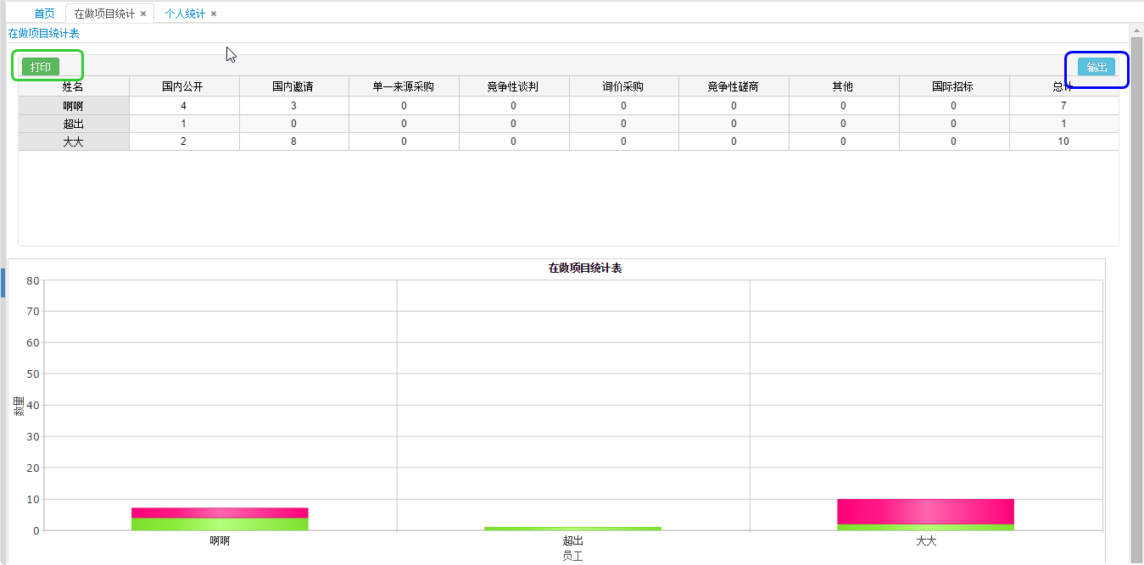

##### 2.4.3.统计总表

统计总表，可以按照特定时间段按3种不同口径统计报表，，红色框区域为查询功能区域，可以按照特定时间段进行查询，绿色框区域为打印功能区域，蓝色框区域为输出功能区域，可以输出excel文件。

